Консерваторы побеждают, а ультраправые занимают второе место на выборах в Германии
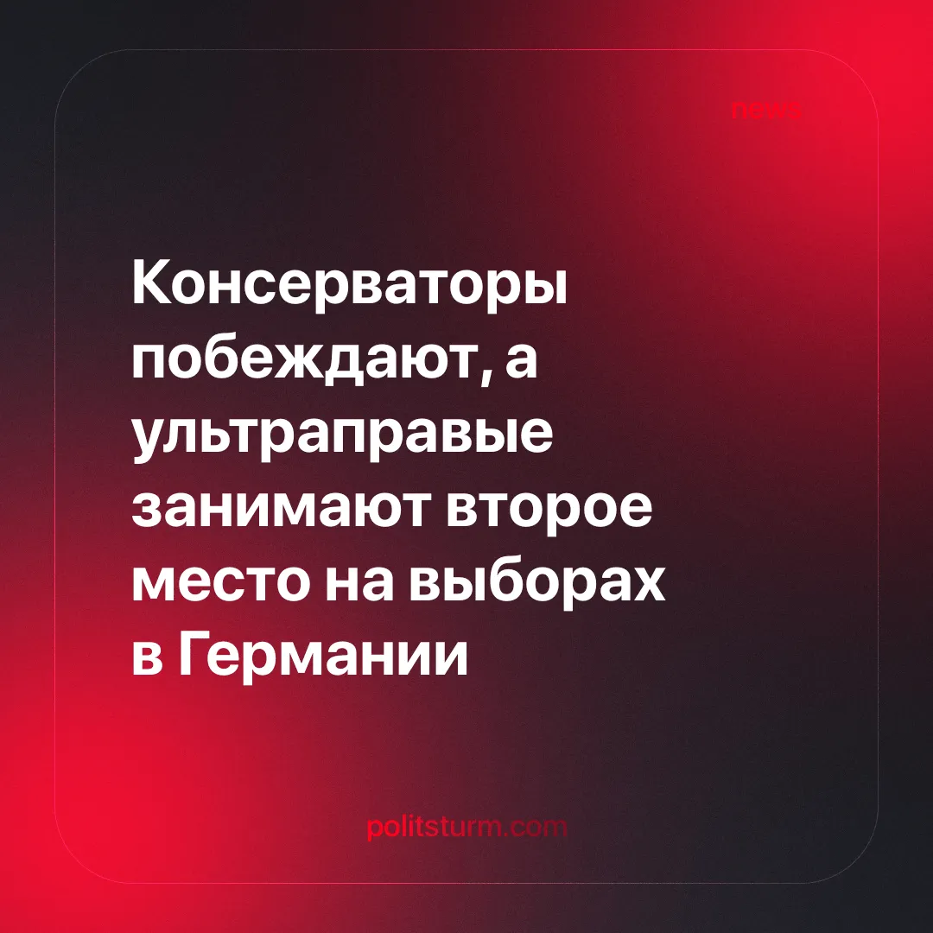

Оригинальная статья
2025-03-07
2 мин. на чтение

Партия ХДС (Христианско-демократический союз) под руководством Фридриха Мерца одержала победу на досрочных выборах в Германии, набрав 28% голосов. Ультраправая партия «Альтернатива для Германии» (АдГ) получила 20% голосов — это самый высокий результат для ультраправых со времен Второй мировой войны.
Подробности. ХДС сменила Олафа Шольца и его Социал-демократическую партию Германии (СДПГ), которая набрала лишь 16,4% голосов — один из худших результатов в её истории. Партия «Зелёные» получила 11,6%, а левореформистская партия «Левые» (Die Linke) — 8,8%. Явка на выборах составила рекордные 82,5%.
► Однако, поскольку у ХДС недостаточно голосов для самостоятельного управления страной, ей придется сформировать коалицию — «в идеале с социал-демократами».
► ХДС не будет сотрудничать с АдГ из-за негласного правила в немецкой политике, известного как «пожарная стена» (брандмауэр), которое запрещает коалиции с ультраправыми.
► Голоса избирателей разделились практически поровну между Западной Германией (где большинство поддержало ХДС) и Восточной Германией (где большинство проголосовало за АдГ). В Берлине также наблюдается четкое разделение: западная часть города поддерживает ХДС, а восточная — «Левых».
Контекст. Досрочные выборы были назначены после распада предыдущей коалиции в составе СДПГ, СвДП (Свободная демократическая партия) и «Зелёных». Это произошло на фоне вотума недоверия Шольцу из-за его решения уволить министра финансов Кристиана Линднера от СвДП.
► Жители Германии недовольны снижением уровня жизни. Это недовольство тесно связано с дебатами о продолжении поддержки Украины, миграционной политике и борьбе с изменением климата. Мерц заявил, что поставит экономический рост выше всех других приоритетов.
► АдГ известна своими экстремистскими позициями по вопросам миграции и религии, выступая за депортацию немецких граждан с иностранными корнями. Партия также начала обесценивать Холокост и использовать нацистскую риторику.
► Партия «Левые» (Die Linke) продемонстрировала значительный рост популярности. Несмотря на то, что она остается небольшой партией, ей удалось преодолеть 5%-ный барьер, необходимый для представительства в парламенте.
Важно знать. Главный вопрос, который волнует немецких капиталистов, — будет ли Германия продолжать полагаться на США (и, следовательно, оставаться в подчинении у Америки) или начнет укреплять свои позиции в преддверии будущих империалистических конфликтов. Мерц и ХДС выступают за второй вариант. Мерц заявил, что Германия должна стать независимой от США, и в будущем ей, возможно, придется «быстрее создать независимый европейский оборонный потенциал».
► Этот шаг в сторону большей автономии, вероятно, будет сделан в рамках более крупного империалистического блока Евросоюза. Франция, ещё одна доминирующая страна в этом блоке, также призывала к стратегической автономии Европы. Это происходит на фоне более агрессивной внешней политики США.
► В этом контексте фашизм может быть использован для подготовки или развязывания агрессивной войны. Кроме того, это открытая диктатура капитала, которая применяется для подавления любого инакомыслия. Фашизм не предлагает ничего нового — это лишь инструмент капиталистов для сохранения своей классовой власти.
Заключение. Текущая международная политическая ситуация ведет к обострению противоречий между различными империалистическими блоками, что отражается на условиях жизни немецкого рабочего класса. Победа ХДС, непопулярность СДПГ, рост АдГ и относительный успех «Левых» — всё это примеры таких изменений. Однако ни одна из этих партий не предлагает реальных решений проблем. Только авангардная партия, способная повести рабочий класс к полному свержению капитализма, может реально помочь немецким рабочим.

Оригинальная статья

